Jiří Purkar, ByEvolution Creative Factory, Španělsko

Byl jsem na stáži ve městě Malaga ve Španělsku. Stáž trvala 4 týdny.
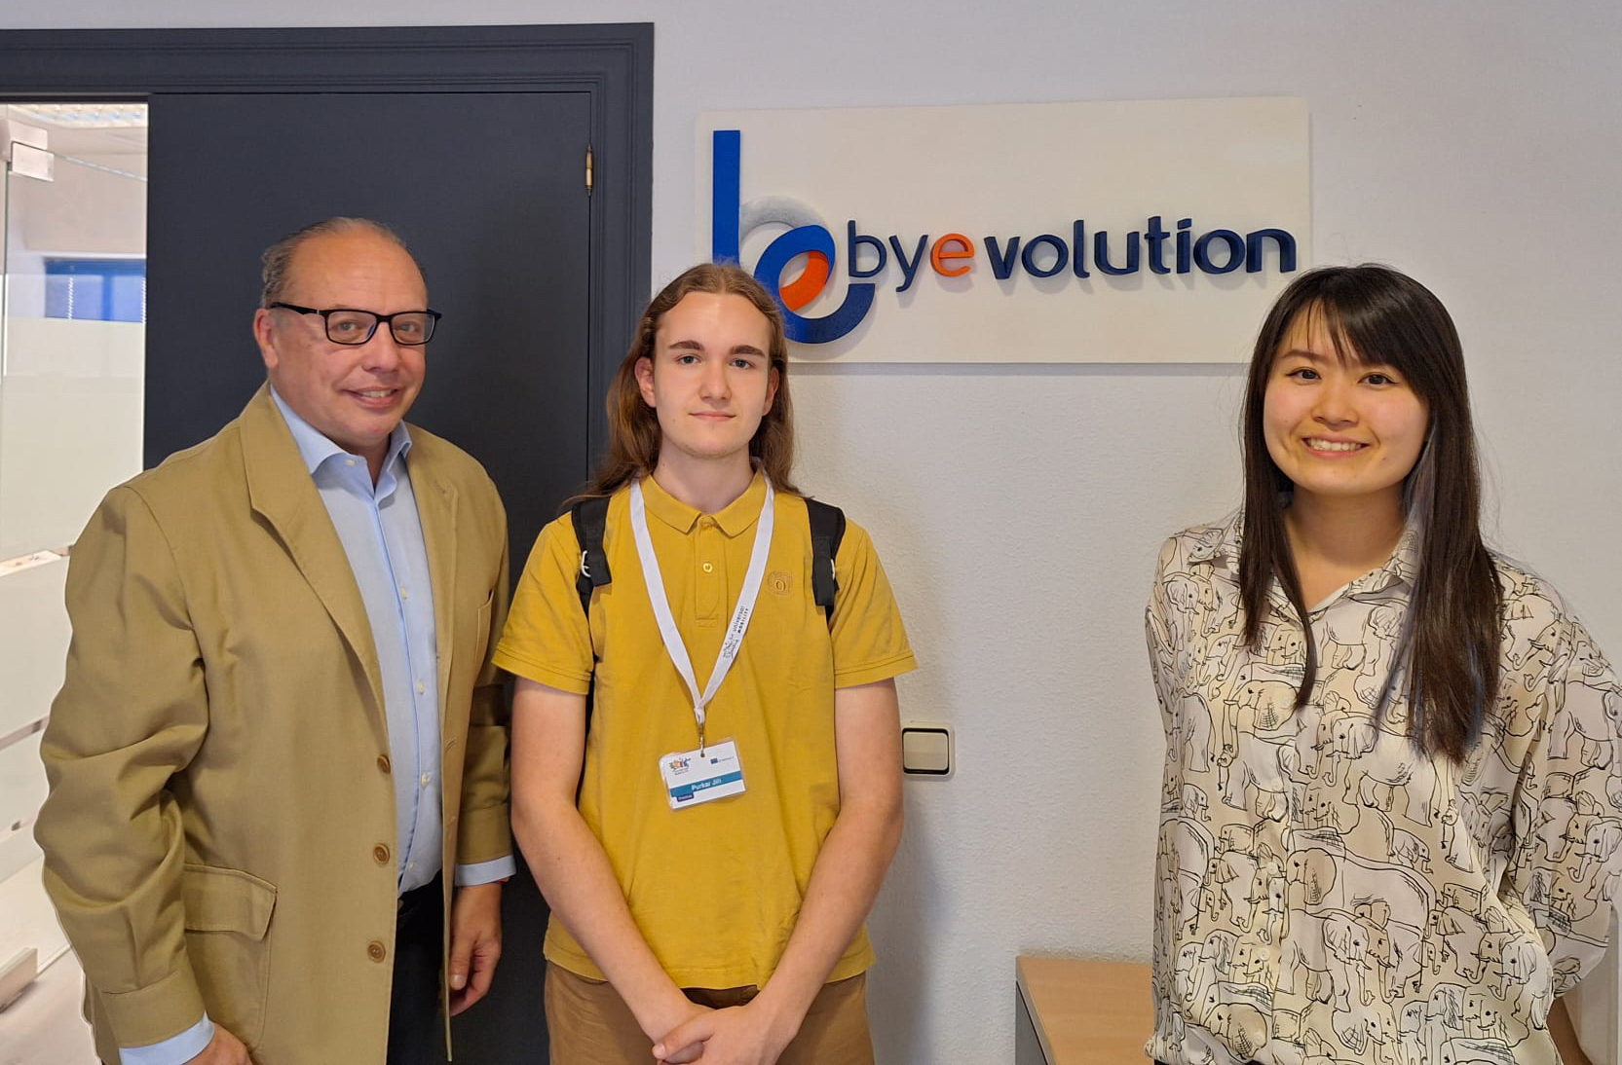
Na stáž jsem se dostal díky VOŠ a SPŠE Plzeň a programu Erasmus+.
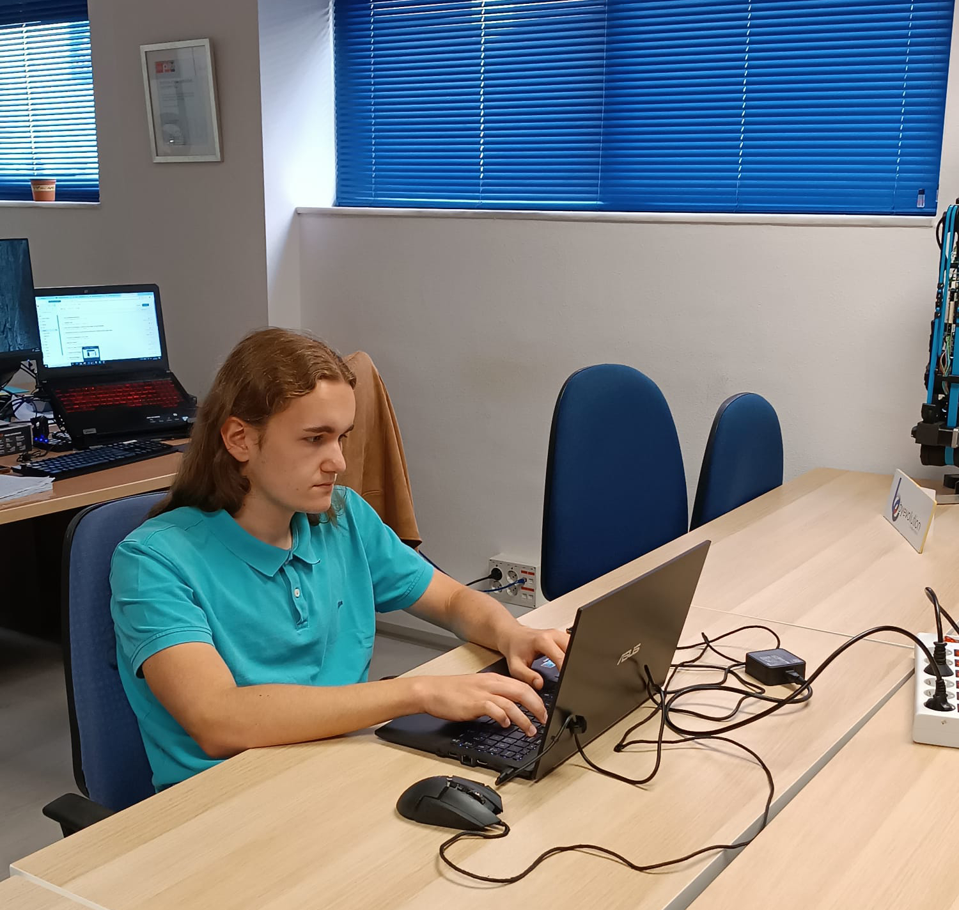
Pracoval jsem ve firmě ByEvolution Creative Factory. Firma se zabývá kyberbezpečností. Tvoří webové stránky, které běží na jejich blockchainovém systému. Pracuje tam asi 15 lidí.

Pracoval jsem na front-end části webové stránky. Stránku jsem tvořil pomocí programovacích jazyků Node.js, Handlebars, HTML, CSS a Javascript společně s knihovnami TailwindCSS a Alpine.js. Měl jsem na starost funkčnost a vzhled webu.
Všichni uměli komunikovat anglicky, jazyk nikdy nebyl problém. Pracovní kolektiv byl velmi přátelský a ochotný. Dokonce mě každý den brali s sebou na pauzu do místní kavárny.
Ubytování bylo dostačující. V pokoji jsme byli po pěti, byly tam tři palandy. Náš pokoj byl docela prostorný. Jediné, co chybělo, byl úschovný prostor. V celém pokoji byla jen jedna malá komoda se čtyřmi šuplíky. Jídlo bylo podprůměrné. Bez chuti, moc suché nebo moc mokré. Naštěstí je asi 8 minut chůze od ubytování supermarket.
Volnočasových aktivit bylo více než dost. Ať už chození nádherným městem, nebo nespočet zajímavých muzeí. A když vás přestane bavit město, můžete se vydat na kopce nad Malagou. Ale nezůstal jsem celou stáž jen v Malaze. Byl jsem se podívat i v Caminito del Rey a ve městě Sevilla. Nikdy jsem se nenudil.
Z grantu jsem měl hrazeno ubytování, plnou penzi, MHD, kapesné a letenky tam i zpět.
Před odletem jsem musel chodit na přípravné schůzky. Na nich jsme probírali důležité informace o cestě a pobytu, ale hlavně jsme se seznamovali.
Stáž jsem si velmi užil. Bylo skvělé poznat nové lidi, nový stát a zažít nové zkušenosti. Malaga je nádherná a nikdy na ní nezapomenu, hned bych se tam vrátil. Lepší praxe jsem si snad ani nemohl přát. Stáž určitě doporučuji všem, co chtějí vystoupit ze svojí komfortní zóny.

